**服装销售管理系统**

**《信息录入详细设计说明书》**

**姓名：方军**

**日期：2018.6.29**

**目录**

一、引言

**1.1编写目的**

根据《服装管理系统》，在仔细考虑讨论之后，我们又进一步对各模块细化，进而有了详细概要设计说明书，并作为进一步详细设计软件的基础。

**1.2概要背景**

**为了能使系统获取更大的效益被广泛利用，详细了解各模块功能及运行流程，****是不可少**

**的部分。**

**1.3定义**

Github Eclipse jira Jenkins: 所用的开发软件。

二、任务概述

**2.1目标**

具体而言，信息录入模块需要实现以下的目标：

（1）能够实现信息的更新。

（2）能够对服装的信息进行添加、删除、查询、修改等操作。

(3)其他功能

**2.2运行环境**

软件平台：Win7 win10；

JAVA虚拟机的操作系统；

**2.3条件与限制**

比较简单，不能实现完善和全面的功能。还不能进行更好的管理。对于一些突发事件无法处理，以及特殊要求服务无法实现。

三、接口设计

**3.1外部接口**

1．软件接口：

通过MySql数据库进行连接

2．硬件接口：

使用鼠标、键盘、

**3.3内部接口**

通过面向对象语言设计类，在public中实现调用，类间实现严格封装。模块间采用数据耦合方式，通过参数表传达数据，交换信息。

四、总体设计

**4.1业务流程图**

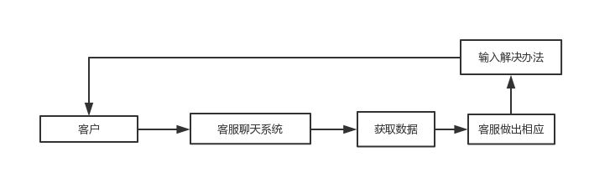

客服聊天子系统的业务流程

**4.4 E-R图**

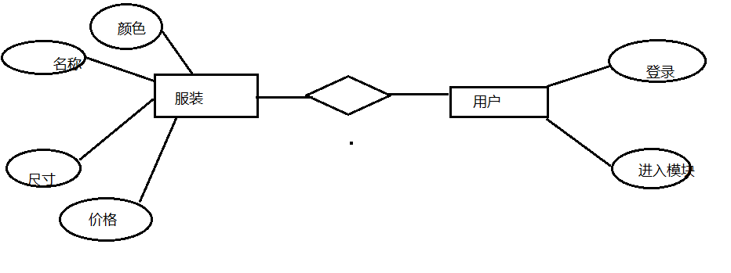

**界面显示**

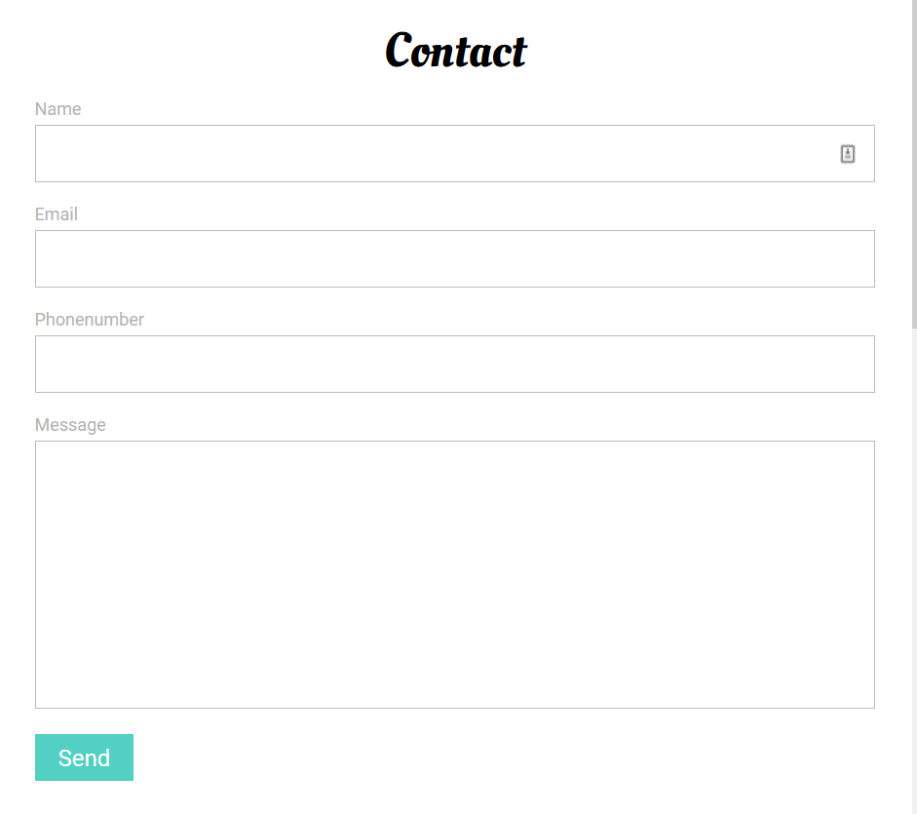

五、运行设计

**5.1 运行控制**

本软件控制流程：主程序运行，等待用户的输入，根据用户的输入调用模块

**5.2 运行时间**

无规定

六、出错处理

**6.1出错输出信息**

根据不同的出错情况给出不同的出错信息，一般用对话框给出。

**6.2出错处理对策**

对一般错误，给用户提示信息，让用户重新输入或退出。